COMUNICATO STAMPA
CORONAVIRUS: CON OLTRE 45.000 CASI ATTIVI E OSPEDALIZZAZIONI IN CRESCITA COSTANTE, GIOCARE D’ANTICIPO SUL VIRUS PER CONTENERE LA SECONDA ONDATA
NELLA SETTIMANA 16-22 SETTEMBRE CONTINUANO A SALIRE I NUOVI CASI E SI AMPLIA ULTERIORMENTE IL BACINO DEGLI “ATTUALMENTE POSITIVI” (45.489). NUMERI IN CRESCITA COSTANTE SUL FRONTE OSPEDALIERO: +382 PAZIENTI RICOVERATI CON SINTOMI E +38 IN TERAPIA INTENSIVA. TORNANO A SALIRE I DECESSI (+35). GRANDI VARIABILITÀ REGIONALI NEL NUMERO DI TAMPONI NON SEMPRE PROPORZIONALE ALLA CIRCOLAZIONE DEL VIRUS. PER PREVENIRE SOVRACCARICHI DEL SISTEMA SANITARIO TUTTI DEVONO FARE LA LORO PARTE: POTENZIAMENTO DEL TESTING, ISOLAMENTO DI CASI SOSPETTI E LORO CONTATTI, AMPIA COPERTURA DELLA VACCINAZIONE ANTINFLUENZALE, RIGOROSA ADERENZA ALLE MISURE RACCOMANDATE E MASSIMA PROTEZIONE DI ANZIANI E SOGGETTI FRAGILI.
24 settembre 2020 - Fondazione GIMBE, Bologna
Il monitoraggio indipendente della Fondazione GIMBE registra nella settimana 16-22 settembre, rispetto alla precedente, un ulteriore incremento nel trend dei nuovi casi (10.907 vs 9.837) a fronte di un lieve aumento dei casi testati (385.324 vs 370.012). Dal punto di vista epidemiologico crescono i casi attualmente positivi (45.489 vs 39.712) e, sul fronte degli ospedali, i pazienti ricoverati con sintomi (2.604 vs 2.222) e in terapia intensiva (239 vs 201). Dopo la sostanziale stabilità registrata nella settimana precedente, tornano a salire anche i decessi (105 vs 70).
In dettaglio, rispetto alla settimana precedente, si registrano le seguenti variazioni:
- Decessi: +35 (+50%)
- Terapia intensiva: +38 (+18,9%)
- Ricoverati con sintomi: +382 (+17,2%)
- Nuovi casi: +10.907 (+10,9%)
- Casi attualmente positivi: +5.777 (+14,5%)
- Casi testati +15.312 (+4,1%)
- Tamponi totali: +52.304 (+9%)
«Nell’ultima settimana – afferma Nino Cartabellotta, Presidente della Fondazione GIMBE – risale l’aumento dei nuovi casi, in conseguenza dell’incremento sia dei casi testati sia del rapporto positivi/casi testati. Si conferma inoltre la crescita costante dei pazienti ospedalizzati con sintomi e di quelli in terapia intensiva».
Nell’ambito di una circolazione endemica del virus, l’aumento dei focolai determina la progressiva crescita dei nuovi casi settimanali. Infatti, dai 1.408 nuovi casi della settimana 15-21 luglio siamo passati ai 10.907 di quella 16-22 settembre, con un incremento del rapporto positivi/casi testati dallo 0,8% al 2,8% (figura 1), seppure con ampie variabilità regionali: dall’1,1% della Basilicata al 6,5% della Liguria.
Le dinamiche del contagio hanno generato il progressivo aumento dei casi attualmente positivi che da fine luglio sono quasi quadruplicati, da 12.482 a 45.489 (figura 2), anche se distribuiti in maniera molto diversa tra le Regioni, in relazione a 3 variabili (figura 3):
- “Densità” del contagio: casi attualmente positivi per 100.000 abitanti al 22 settembre.
- Velocità di diffusione del contagio: incremento percentuale dei casi nella settimana 16-22 settembre.
- Capacità di testing delle Regioni: numero di casi testati per 100.000 abitanti nella settimana 16-22 settembre, che condiziona l’incremento percentuale dei casi e il numero dei casi attualmente positivi.
L’incremento progressivo dei casi attualmente positivi si riflette anche sull’aumento delle ospedalizzazioni: infatti, in 2 mesi i pazienti ricoverati con sintomi sono aumentati da 732 a 2.604 e quelli in terapia intensiva da 49 a 239 (figura 4). «Fortunatamente – spiega Cartabellotta – la composizione percentuale dei casi attualmente positivi si mantiene costante: mediamente il 93-94% sono asintomatici/oligosintomatici; i pazienti ricoverati con sintomi rappresentano il 5-6% del totale e quelli in terapia intensiva lo 0,5%, anche se con differenze regionali rilevanti». In particolare, la percentuale dei ricoverati con sintomi sui casi attivi va dal 2,4% della Provincia autonoma di Trento al 9,7% della Liguria; la percentuale di quelli in terapia intensiva dallo 0% della Provincia Autonoma di Trento e della Valle D’Aosta all’1,2% della Sardegna.
Nella settimana 16-22 settembre circa l’85% dei pazienti ricoverati con sintomi si concentrano in Lazio (482), Campania (360), Lombardia (294), Sicilia (224), Puglia (204), Emilia-Romagna (185), Piemonte (164), Liguria (148) e Veneto (141). L’82,8% dei pazienti in terapia intensiva si distribuisce in 9 Regioni: Lombardia (34), Lazio (31), Campania (23), Emilia-Romagna (22), Toscana (21), Sardegna (21), Liguria (17), Sicilia (15) e Veneto (14). «Se da lato si tratta di numeri che al momento non generano alcun sovraccarico dei servizi ospedalieri – puntualizza il Presidente – dall’altro non bisogna sottovalutare il trend in costante aumento che impone di mantenere la guardia molto alta, soprattutto in alcune Regioni». In particolare, i tassi di ospedalizzazione per 100.000 abitanti superiori alla media nazionale (4,7) sono in Liguria (10,6), Lazio (8,7), Sardegna (7,1), Campania (6,6), Puglia (5,3) e Sicilia (4,8).
Da 8 settimane consecutive i numeri confermano la crescita costante della curva epidemica e delle ospedalizzazioni, e al momento sono molte le variabili che non lasciano ipotizzare alcuna flessione: dalla riapertura delle scuole all’aumento della circolazione del virus nella stagione invernale; dal continuo incremento dei casi in paesi senza restrizioni di ingresso in Italia, alla convivenza tra coronavirus e influenza stagionale; dalla vita in ambienti chiusi e su mezzi pubblici più affollati, alla ventilata riapertura degli stadi.
«Se è vero che rispetto ad altri paesi europei – conclude Cartabellotta – manteniamo ancora un vantaggio rilevante grazie ad un lockdown più tempestivo, intenso e prolungato e a riaperture più graduali, non è il caso di adagiarsi sugli allori, ma bisogna giocare d’anticipo sul coronavirus per contenere la seconda ondata ed evitare sovraccarichi del sistema sanitario. Innanzitutto, serve un potenziamento consistente del sistema di testing & tracing oltre che adeguate misure per l’isolamento domiciliare; in secondo luogo devono essere garantite le coperture vaccinali a tutte le categorie a rischio; infine, bisogna assicurarsi che i servizi sanitari delle Regioni del centro-sud, meno avvezzi alla gestione dell’emergenza ospedaliera da COVID-19, siano adeguatamente organizzati e potenziati. Tutti noi infine, oltre a rispettare rigorosamente tutte le misure raccomandate, siamo chiamati a proteggere al meglio gli anziani e le persone fragili, vista la notevole circolazione in ambito familiare del virus, soprattutto tra giovani asintomatici».
Il monitoraggio GIMBE dell'epidemia di COVID-19 è disponibile a: https://coronavirus.gimbe.org
CONTATTI
Fondazione GIMBE Via Amendola 2 - 40121 Bologna
Tel. 051 5883920 - Fax 051 4075774
E-mail: ufficio.stampa@gimbe.org
Figura 1. Trend settimanale nuovi casi e rapporto positivi/casi testati
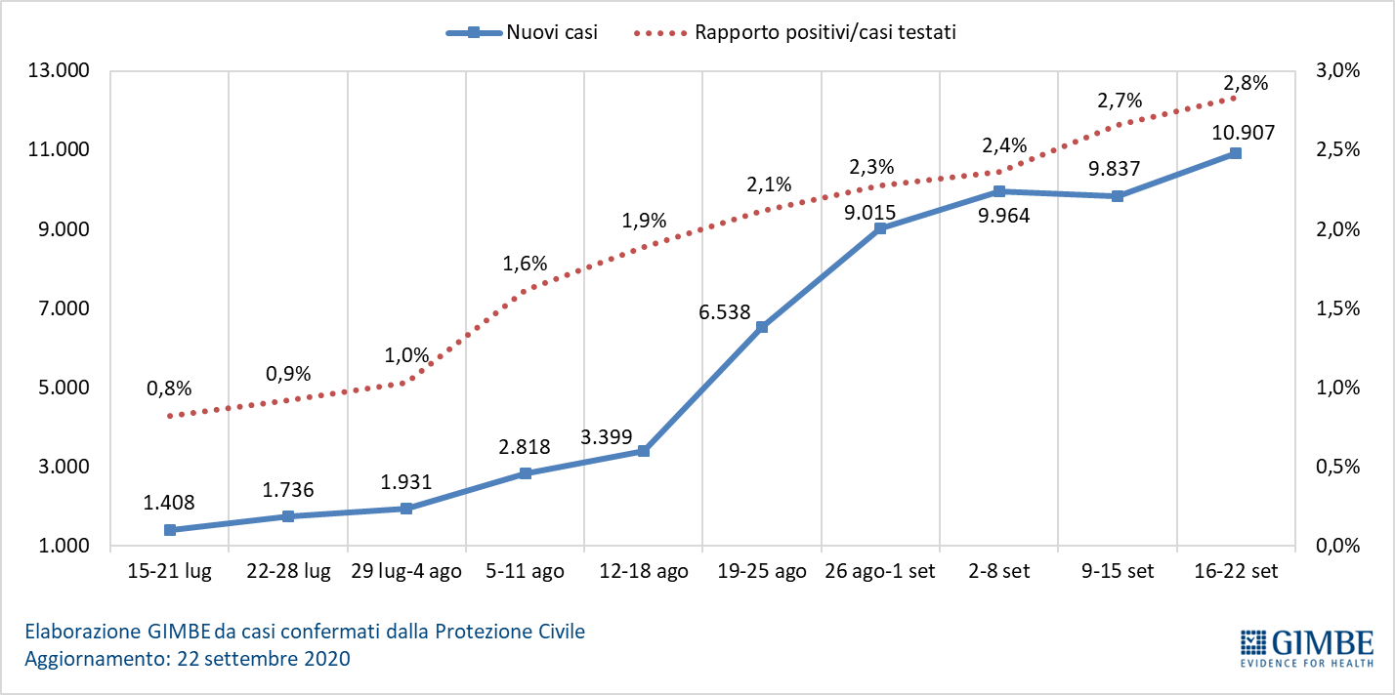

Figura 2. Trend settimanale dei casi attualmente positivi
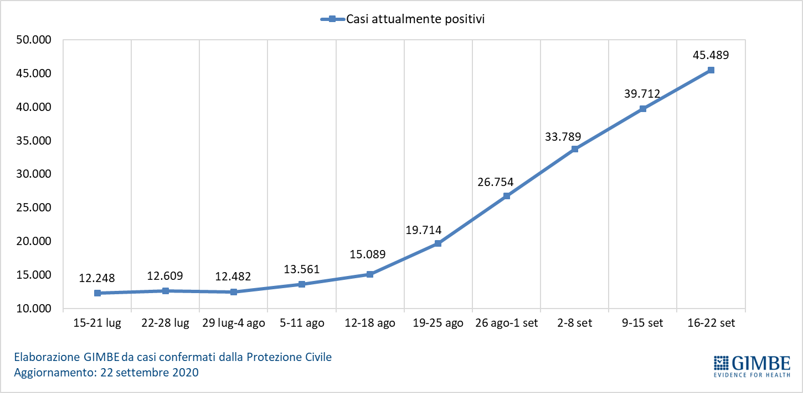

Figura 3. Relazione tra casi attualmente positivi per 100.000 abitanti, incremento % dei casi
(16-22 settembre) e numero di casi testati per 100.000 abitanti (16-22 settembre)
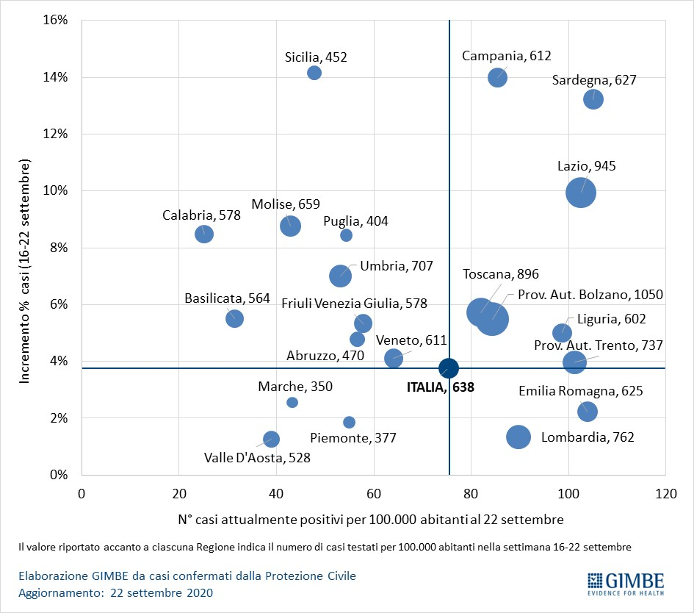

Figura 4. Numero di ricoverati con sintomi e in terapia intensiva
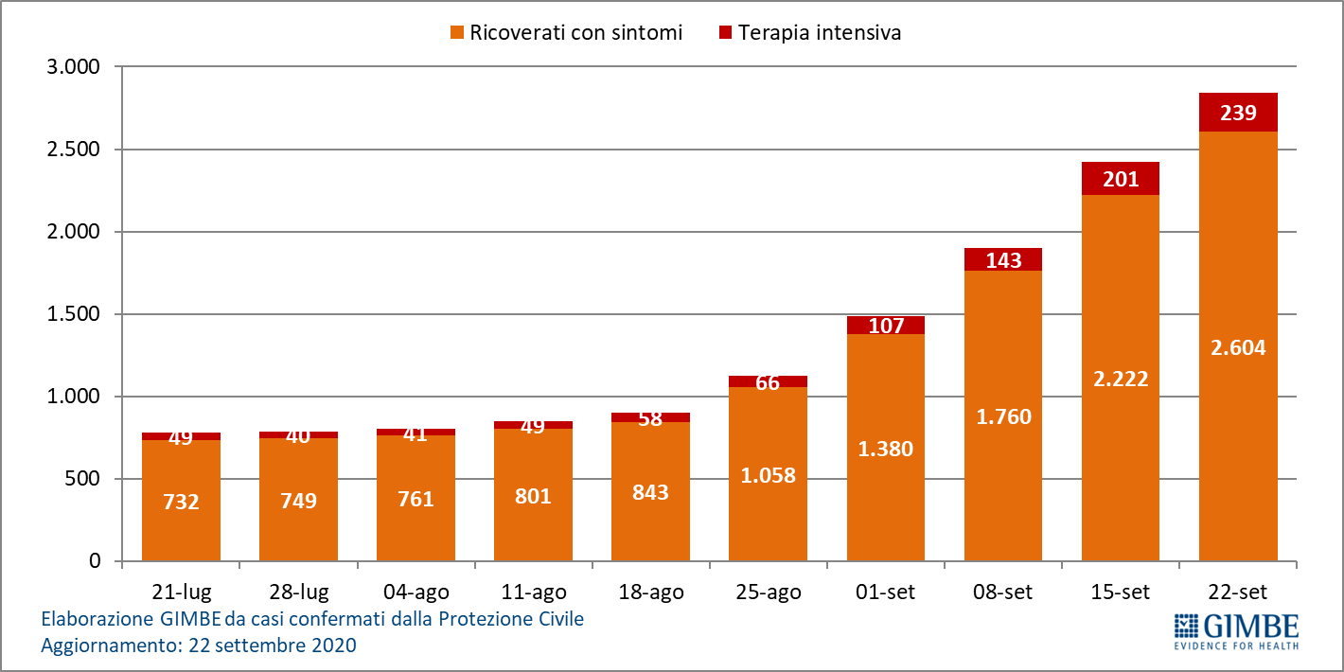
Tabella. Nuovi casi settimana 16-22 settembre
Regione | Variazione casi rispetto  alla settimana precedente | Totale  nuovi casi | Nuovi casi per  100.000 abitanti
Campania | 334 | 1.308 | 22,55
Lazio | 233 | 1.337 | 22,74
Sicilia | 228 | 762 | 15,24
Veneto | 164 | 1.025 | 20,89
Piemonte | 109 | 627 | 14,39
Toscana | 100 | 756 | 20,27
Abruzzo | 78 | 193 | 14,72
Calabria | 72 | 146 | 7,50
Sardegna | 43 | 392 | 23,91
Prov. Aut. Trento | 31 | 220 | 40,66
Molise | 28 | 50 | 16,36
Prov. Aut. Bolzano | 24 | 173 | 32,57
Puglia | 12 | 556 | 13,80
Valle D'Aosta | 4 | 16 | 12,73
Marche | 3 | 194 | 12,72
Basilicata | -11 | 34 | 6,04
Friuli Venezia Giulia | -12 | 223 | 18,35
Umbria | -18 | 147 | 16,67
Liguria | -40 | 603 | 38,89
Emilia Romagna | -147 | 755 | 16,93
Lombardia | -165 | 1.390 | 13,82
ITALIA | 1.070 | 10.907 | 18,07

